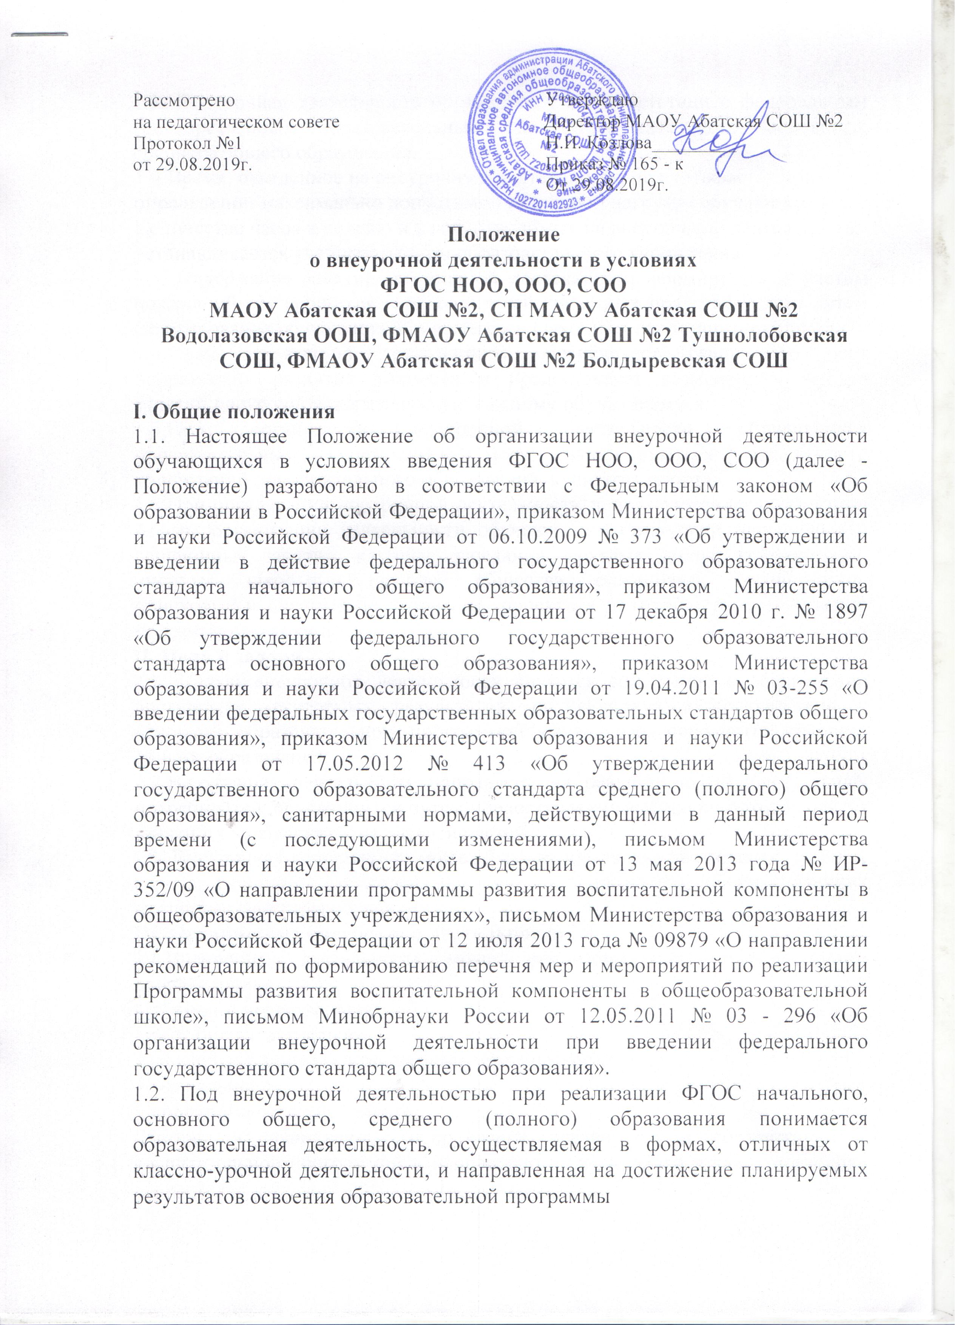  Рассмотрено  на педагогическом совете  Протокол №1  от 29.08.2019г. | Утверждаю  Директор МАОУ Абатская СОШ №2  Н.И. Козлова_________  Приказ № 165 - к  От 29.08.2019г.

Положение
о внеурочной деятельности в условиях
ФГОС НОО, ООО, СОО
МАОУ Абатская СОШ №2, СП МАОУ Абатская СОШ №2 Водолазовская ООШ, ФМАОУ Абатская СОШ №2 Тушнолобовская СОШ, ФМАОУ Абатская СОШ №2 Болдыревская СОШ

I. Общие положения
1.1. Настоящее Положение об организации внеурочной деятельности обучающихся в условиях введения ФГОС НОО, ООО, СОО (далее - Положение) разработано в соответствии с Федеральным законом «Об образовании в Российской Федерации», приказом Министерства образования и науки Российской Федерации от 06.10.2009 № 373 «Об утверждении и введении в действие федерального государственного образовательного стандарта начального общего образования», приказом Министерства образования и науки Российской Федерации от 17 декабря 2010 г. № 1897 «Об утверждении федерального государственного образовательного стандарта основного общего образования», приказом Министерства образования и науки Российской Федерации от 19.04.2011 № 03-255 «О введении федеральных государственных образовательных стандартов общего образования», приказом Министерства образования и науки Российской Федерации от 17.05.2012 № 413 «Об утверждении федерального государственного образовательного стандарта среднего (полного) общего образования», санитарными нормами, действующими в данный период времени (с последующими изменениями), письмом Министерства образования и науки Российской Федерации от 13 мая 2013 года № ИР-352/09 «О направлении программы развития воспитательной компоненты в общеобразовательных учреждениях», письмом Министерства образования и науки Российской Федерации от 12 июля 2013 года № 09879 «О направлении рекомендаций по формированию перечня мер и мероприятий по реализации Программы развития воспитательной компоненты в общеобразовательной школе», письмом Минобрнауки России от 12.05.2011 № 03 - 296 «Об организации внеурочной деятельности при введении федерального государственного стандарта общего образования».
1.2. Под внеурочной деятельностью при реализации ФГОС начального, основного общего, среднего (полного) образования понимается образовательная деятельность, осуществляемая в формах, отличных от классно-урочной деятельности, и направленная на достижение планируемых результатов освоения образовательной программы
1.3. Внеурочная деятельность организуется в соответствии с федеральным государственным образовательным стандартом начального, основного, среднего общего образования.
1.4.Время, отведенное на внеурочную деятельность, не учитывается при определении максимально допустимой недельной нагрузки обучающихся. Количество часов в неделю и в год, отводимых на внеурочную деятельность, устанавливается учебным планом образовательного учреждения.
1.5. Содержание занятий внеурочной деятельности формируется с учетом пожеланий обучающихся и их родителей (законных представителей) путем анкетирования обучающихся и родителей (законных представителей).
1.6.План внеурочной деятельности обеспечивает реализацию всех направлений развития личности и предоставляет возможность выбора занятий внеурочной деятельностью каждому обучающемуся.
1.7.При организации внеурочной деятельности обучающихся образовательным учреждением могут использоваться возможности учреждений дополнительного образования, культуры, спорта.
1.8.При организации внеурочной деятельности используются разнообразные формы организации деятельности обучающихся (экскурсии, кружковые и секционные занятия, клубные заседания, круглые столы, конференции, диспуты, школьные научные общества, олимпиады, соревнования, поисковые и научные исследования, проектная деятельность, общественно полезные практики и т.д.).
II. Цель и задачи
2.1. Целью внеурочной деятельности является содействие в обеспечении достижения ожидаемых результатов, обучающихся в соответствии с основной образовательной программой начального, основного, среднего общего образования.
2.2.Внеурочная деятельность направлена на реализацию индивидуальных потребностей, обучающихся путем предоставления выбора широкого спектра занятий, направленных на развитие детей.
2.3. Внеурочная деятельность может быть использована на введение учебных курсов, расширяющих содержание учебных предметов, обеспечивающих различные интересы обучающихся.
III. Организация внеурочной деятельности
3.1.Внеурочная деятельность может реализовываться по следующим направлениям:
- духовно- нравственное
- общеинтеллектуальное
- общекультурное (художественно-эстетическое).
- социальное
- спортивно-оздоровительное.
Духовно - нравственное направление реализуется в соответствии с воспитательной программой и направлено на воспитание в каждом ученике гражданина и патриота, на раскрытие способностей и талантов учащихся, подготовку их к жизни в высокотехнологичном конкурентном мире.
Общеинтеллектуальное направление означает организацию познавательной деятельности обучающихся, направленную на самостоятельное открытие нового - знания или алгоритм их приобретения (творческая самостоятельная деятельность учеников).
Цель - формирование целостного отношения к знаниям, процессу познания.
Общекультурное (художественно-эстетическое) предполагает развитие эмоциональнообразного и художественно-творческого мышления во внеурочной деятельности, что позволяет учащимся ощущать свою принадлежность к национальной культуре, повышает чувство личной самодостаточности.
Цель - формирование ценностного отношения к прекрасному, представлений об эстетических идеалах и ценностях.
Социальное направление (социально- преобразующее творчество) - создание условий для перевода обучающегося в позицию активного члена гражданского общества, способного самоопределяться на основе ценностей, вырабатывать собственное понимание и цели, разрабатывать проекты преобразования общества, реализовывать данные проекты.
Спортивно-оздоровительная деятельность строится с опорой на Программу формирования культуры здорового и безопасного образа жизни обучающихся.
- по видам: игровая, познавательная, досугово - развлекательная деятельность (досуговое общение), проблемно-ценностное общение; художественное творчество, социальное творчество (социальная преобразующая добровольческая деятельность); техническое творчество, трудовая (производственная) деятельность, спортивно-оздоровительная деятельность; туристско-краеведческая деятельность и др.;
- в формах: экскурсии, кружки, секции, олимпиады, викторины, «круглые столы», конференции, диспуты, школьные научные общества, конкурсы, проектная деятельность, соревнования, поисковые и научные исследования, общественнополезные практики (в том числе волонтёрская деятельность)
- на добровольной основе в соответствии с выбором участников образовательных отношений через организацию деятельности обучающегося во взаимодействии со сверстниками, педагогами, родителями.
3.2. Внеурочная деятельность осуществляется по программам внеурочной деятельности, рекомендованными Министерством образования и науки РФ.
3.3. Образовательные программы внеурочной деятельности могут быть различных типов: комплексные; тематические; ориентированные на достижение результатов; по конкретным видам внеурочной деятельности; индивидуальные.
Результативность освоения программы определяется на основе участия школьников в конкурсных мероприятиях или выполнения творческих работ.
Формами подведения итогов, освоения программы внеурочной деятельности являются выставки, фестивали, соревнования, учебно-исследовательские конференции и т.п. Перечень и сроки проведения мероприятий должны быть определены в начале учебного года. Календарно-тематический план программы внеурочной деятельности должен содержать перечень разделов и тем, а также количество часов по каждому разделу и теме с разбивкой на теоретические и практические виды занятий. План мероприятий должен содержать название и форму мероприятия, сроки проведения, ресурсы и предполагаемый результат.
3.4. Распределение времени на внеурочную деятельность по годам обучения определяется образовательным учреждением. Количество часов, отводимое на внеурочную деятельность в определенном классе, образовательное учреждение определяет самостоятельно, исходя из имеющихся ресурсов и за счет интеграции ресурсов образовательного учреждения и учреждений дополнительного образования детей в объеме до 10 часов.
3.5. При проведении занятий внеурочной деятельности допускается деление класса на группы. Минимальное количество обучающихся в группе при проведении занятий внеурочной деятельности составляет 10 человек.
3.6. Занятия внеурочной деятельности могут проводиться учителями образовательного учреждения, педагогами Центра «Точка роста» или педагогами учреждений дополнительного образования (при обязательном заключении договорных отношений).
3.7. Обучающиеся, их родители (законные представители) участвуют в выборе направлений и форм внеурочной деятельности.
3.8. План внеурочной деятельности для класса или параллели утверждается до начала учебного года.
3.9. Предварительный выбор программ внеурочной деятельности на следующий учебный год обучающимися производится во втором полугодии на основе анкетирования.
3.10. Для обучающихся 1 классов набор направлений и программ внеурочной деятельности предлагается на родительском собрании.
3.11. В сентябре формируются группы для проведения занятий внеурочной деятельности, состав которых утверждается приказом директора ОУ. Состав обучающихся может быть переменным.
3.12. Во время каникул внеурочная деятельность общеобразовательного учреждения может продолжаться (если это предусмотрено программами) в форме походов, сборов, экспедиций, лагерей разной направленности и т.п.
3.13. ОУ самостоятельно разрабатывает и утверждает расписание занятий внеурочной деятельности, по представлению педагогических работников с учетом установления наиболее благоприятного режима труда и отдыха обучающихся, воспитанников, которое формируется отдельно от расписания уроков и утверждается директором общеобразовательного учреждения.
3.14. Перенос занятий или изменение расписания производится только с согласия администрации общеобразовательного учреждения и оформляется документально
3.15. Продолжительность занятий внеурочной деятельности составляет 35-40 минут.
Для обучающихся первых классов в первом полугодии продолжительность занятий внеурочной деятельности не должна превышать 35 минут.
3.16. Фиксирование проведенных занятий внеурочной деятельности, их содержания, посещаемости обучающихся производится в журнале внеурочной деятельности. Журнал является финансовым документом, при его заполнении необходимо соблюдать Требования к ведению журналов.
3.17. Для обучающихся, посещающих занятия в учреждениях дополнительного образования, спортивных школах, музыкальных школах и других организациях, количество часов внеурочной деятельности сокращается. Учёт посещения занятий в учреждениях дополнительного образования, спортивных школах, музыкальных школах и других организациях осуществляется классным руководителем.
3.18. Текущий контроль за посещением занятий внеурочной деятельности обучающимися класса, осуществляется классным руководителем.
3.19. Контроль за реализацией образовательной программы внеурочной деятельности осуществляется заместителем директора.
IV. Система оценки достижения результатов внеурочной деятельности.
4.1.Система оценки внеурочной деятельности школьников носит комплексный подход и предусматривает оценку достижений обучающихся (портфолио) и оценку эффективности внеурочной деятельности всего образовательного учреждения.
4.2. Оценка достижений результатов внеурочной деятельности происходит на трех уровнях: - оценка результата, полученного группой обучающихся в рамках одного направления;
- индивидуальная оценка результатов внеурочной деятельности каждого обучающегося на основании экспертной оценки личного портфолио;
- качественная и количественная оценка эффективности деятельности образовательного учреждения по направлениям внеурочной деятельности, полученная на основании суммирования индивидуальных результатов обучающихся и коллективных результатов групп обучающихся.
V. Финансирование внеурочной деятельности и оплата труда педагогических работников
5.1. Финансирование часов, отводимых на внеурочную деятельность, организуемую в образовательном учреждении, осуществляется в пределах ФОТ по учреждению.
5.2. Фонд оплаты труда педагогических работников образовательного учреждения на внеурочную деятельность формируется из учёта финансирования, установленного на оказание государственной услуги по реализации образовательной программы начального общего, основного общего образования в соответствии с ФГОС.
5.3.Стимулирование внеурочной деятельности
5.3.1. Для стимулирования работы педагогов и иных сотрудников и обучающихся по организации внеурочной деятельности предусмотрено:
- моральное стимулирование (награждение дипломами, грамотами, свидетельствами и сертификатами участника победителей и участников мероприятий);
- материальное стимулирование: (установление надбавок, доплат к заработной плате или премий педагогам и сотрудникам школы из средств стимулирующей части ФОТ в зависимости от качественных и количественных показателей работы).

